ADI-SOYADI:……………………………………….……
SINIFI :…………………………….……………… NO :…………………………….……………...

BÜYÜKKILIÇLI ORTAOKULU 2013-2014 EĞİTİM-ÖĞRETİM YILI 8. SINIF 1. DÖNEM 3. BEP TÜRKÇE YAZILI SORULARI

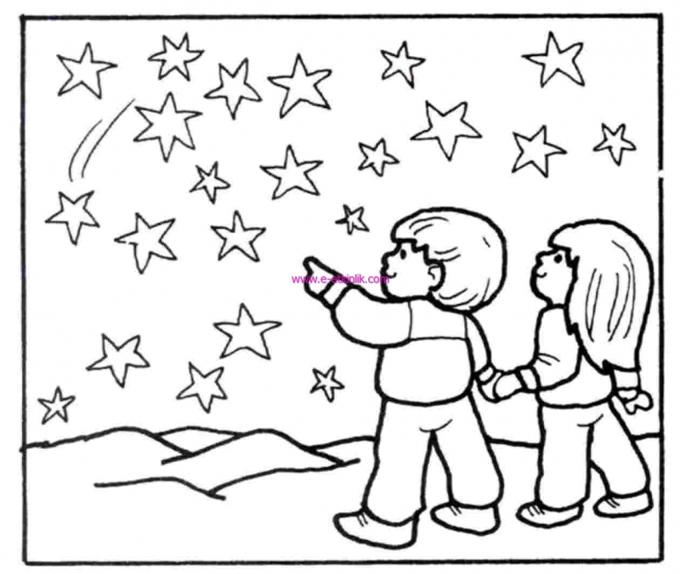
MASAL PERİSİ
Ben Masal Perisi’yim,
Güzel masallar anlatırım.
Onların her birini
Gökyüzü ülkesinden
Yıldızlar getirir hediye,
Çocuklar dinlesin diye.

Bestami YAZGAN
Soru 1. Masal Perisi ne yaparmış? (20 Puan)
Masal Perisi.............................................................................................................
…………………………………………………………………………………………………………………………..
Soru 2. Masallar nereden gelirmiş? (20 Puan)
Masallar …..……………………….… gelirmiş.
Soru 3. Masalları kim getirirmiş? (20 Puan)
Masalları ……………………….……….. getirirmiş.
Soru 4. Şiiri kim yazmıştır? ( 10 Puan)
…………………………………………………………………………………………………………………………
Soru 5. Aşağıdaki cümlelerin sonuna uygun noktalama işaretlerini yazar mısın? (10 Puan)
Küçük ayıcık uyandı ( )

Vedat hangi okula gidiyor ( )

Soru 6. Yukarıdaki şiire uygun bir resim çizer misin? (20 Puan)

